

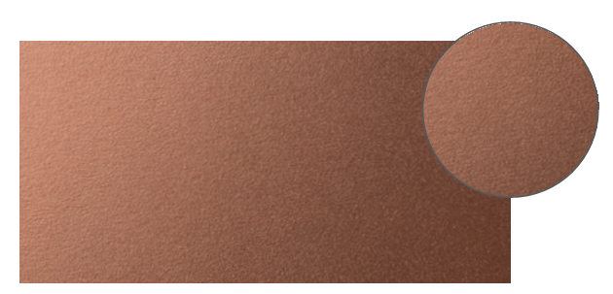

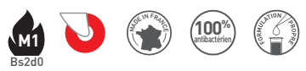

DESCRIPTIF-TYPE

CHANTS ET HUISSERIES
PLIAGES EN L OU EN U
DES PANNEAUX DE PROTECTION & D’HABILLAGE – 2 MM
DECOCHOC/DECOSMIC

- Description : fourniture et pose de panneau de protection et d’habillage avec pliage en L ou en U (de type Decochoc ou Decosmic* de SPM) en PVC rigide antibactérien classé M1 (Bs2d0) et coloré dans la masse. Sa surface est légèrement grainée, son épaisseur de 2 mm.
- Environnement : sa formulation est exempte de métaux lourds y compris de plomb et d’étain (valeurs négligeables inférieures à 50 ppm), ainsi que de CMR1 et CMR2 permettant de recycler 100 % des déchets et de répondre à 7 cibles de la démarche HQE. La stabilisation thermique est réalisée au calcium -zinc. Le niveau d’émission de substances volatiles dans l’air intérieur a été testé selon la norme ISO 16000-6 et est très faible (A+) selon le décret n° 2011-321 du 23 mars 2011 et l’arrêté d’application du 19 avril 2011. 100 % du produit est recyclable.
- Coloris : au choix du maître d’œuvre dans la gamme du fabricant.
- Mode de pose : par encollage suivant prescription du fabricant.

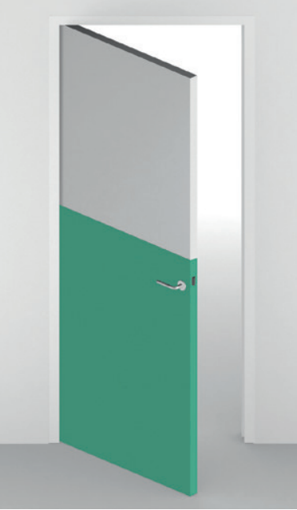
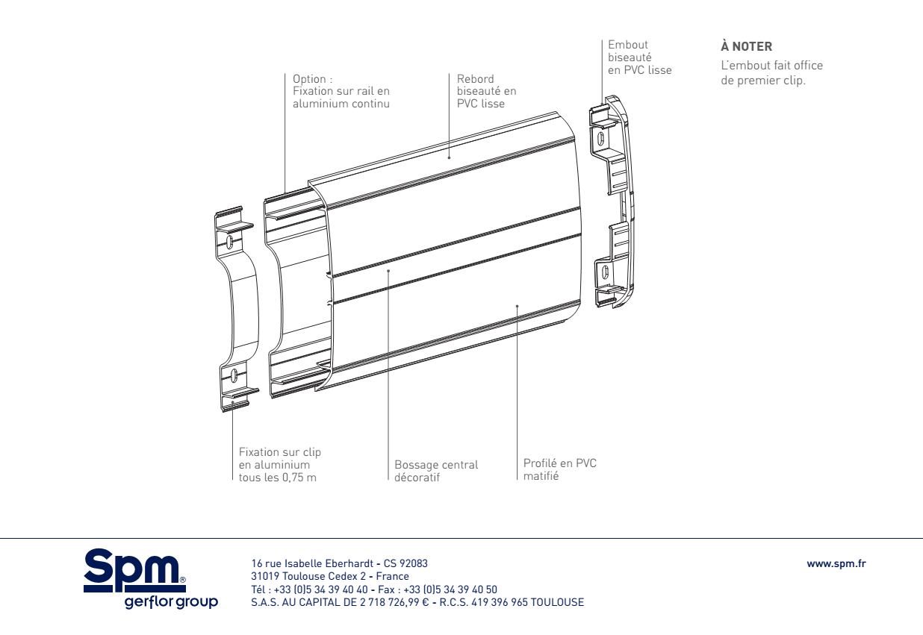
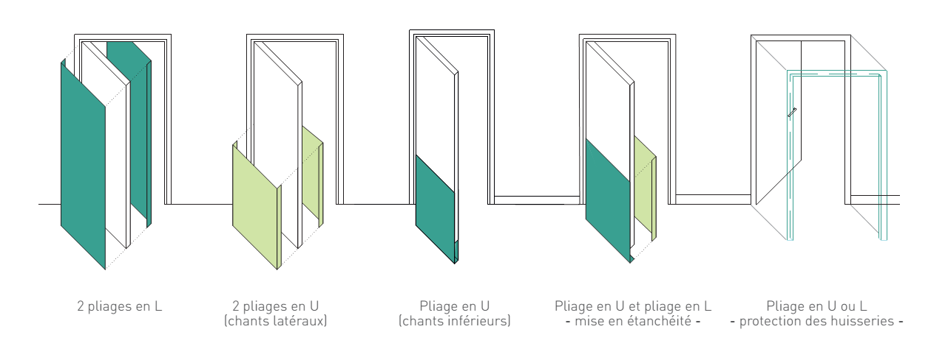
*Pour le pliage des autres panneaux, nous consulter

